Фамилия и имя _____________________________________________________________________________________
1. В ответе укажите номера верных утверждений.
1) Если две параллельные прямые пересечены секущей, то односторонние углы могут быть острыми? | 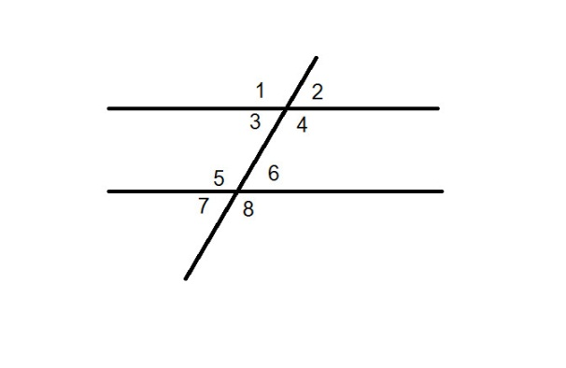
2) Если две параллельные прямые пересечены секущей, то соответственные углы могут быть тупыми?

3) Если две прямые перпендикулярны к третей, то они пересекаются?

4) Если при пересечении двух прямых секущей вертикальные углы равны, то прямые параллельны?

5) Если две прямые перпендикулярны третей, то они образуют восемь равных углов?

Ответ :___________________

2. Решите задачи.
Задача 1. | Задача 2.
Найдите параллельные прямые  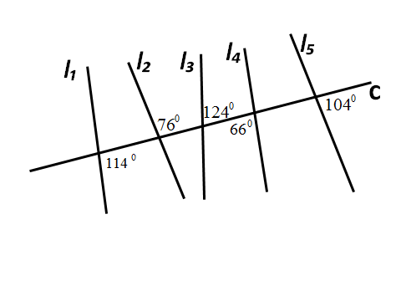 | Найдите х и у.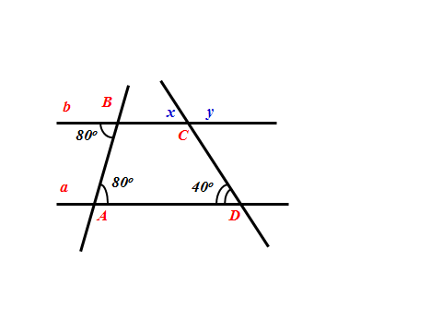
Ответ :________ | Ответ :________
Задача 3. | Задача 4.
Найдите х. 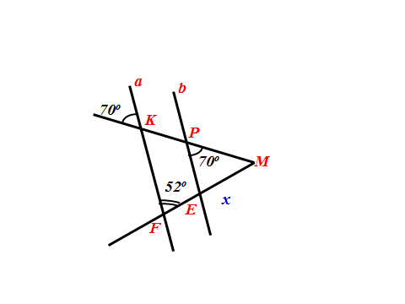 | 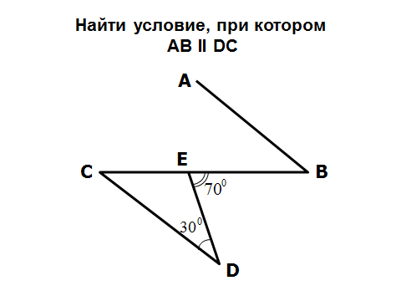
Ответ :________ | Ответ :________

3. Выполнить задачи.
Задача 5. | Задача 6.
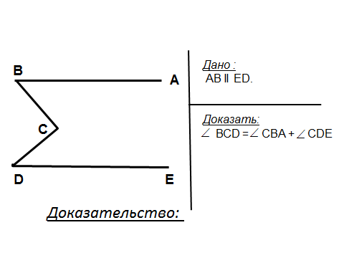   | 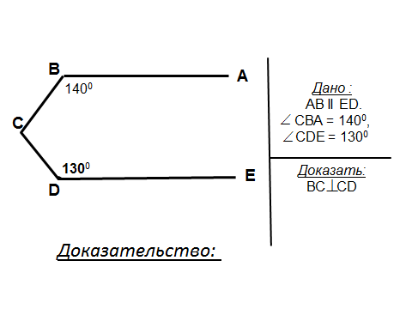

4. Решите задачу № 7.
На отрезке АВ взята точка С. Через точки А и В проведены по одну сторону от АВ параллельные лучи. На них отложены отрезки AD= АС и ВЕ=ВС. Точка С соединена отрезками прямых с точками D и Е . Докажите, что DC перпендикулярен CE.

